1. 03/02/2023，<https://www.bilibili.com/video/BV1qN4y1A7jM/?spm_id_from=333.999.0.0&vd_source=bc40910ac8881fceed42763281af0f89>
2. 老师的官网：https://www.lilichao.com/
3. 
4.  运行在我们本地服务器上的JS环境；之前我们学的JS都是在浏览器里面运行的，Node.js使得JS可以在浏览器以外的地方，比如我们的计算机/服务器上运行；换句话说就是，我们可以直接通过Node.js编写服务器；我们以前写好的HTML,CSS最终都是要放到服务器上面的，服务器再发给客户端，所以，html/css/js都是在客户端上运行；而NODE是在服务器上运行JS,直接编写服务器；
5.  我们是客户端，饭店是服务端，一个服务员相当于一个线程，厨师相当于数据库；用户访问服务器请求数据，服务器再从数据库中调出来，返回给用户；【这是Node.js工作的过程】
6.  传统的，比如JAVA, 来一个客户访问就分配一个线程（服务员）来服务，服务器成本很高；
7. I/O就是input/output;
8.  【P1】17分钟；也是有缺点的哈；一些bug，过于灵活，安全问题；
9. 版本下载；开发时用版本16，学习时候用版本18；
10. 【P1】24分钟，讲解安装过程； 或者先不勾选，后续会说怎么手动装；
11. Nvm命令； 安装NVM之后，打开终端，查看版本号；
12.  nvm list是检查目前计算机中安装的node版本；
13.  nvm install latest意思是安装最新版本的node；
14.  nvm install lts, 意思是安装稳定版本的NODE,现在我电脑中有3个版本的node了，16那个版本是之前安装的；
15.  当老师执行node -v的时候，什么都没出来，因为他只是下载了两个版本的node，但是都没有指定用哪个；而我在安装nvm的时候，系统就问过是否用nvm来control版本16，我选择了yes；
16.  为了跟老师的视频保持同步，我又下载了两个老师的node版本；
17.  在我输入node -v的时候，我以为我已经默认use 16版本的node了，（实际并没有use）,出现了这段代码，最后我决定把nvm卸载重装了………………………………..最后我下载了这三个版本的node遇到这个那就nvm use 18.10.0或者其他任何一个版本就好了; 
18.  直接输入node，就可以进入node的命令行（JS环境了），类似在浏览器中的console中输入js代码；指令【.exit】就直接回到普通命令行了；
19.  nvm常用命令；
20. **********************************************分隔符******************
21. 运行node有两种方式，一种在vs code中直接打开terminal, node+文件名
22. 第二种方式是直接vs code中F5，选择Node.js ;后期运行直接按F5就行了； 就出现了 【P1】43分钟；注意：这两种方式一个是在【Terminal】中，另一个在【DEBUG CONSOLE】中；
23. ------分割----
24.  【P1】最后，DOM和BOM都属于浏览器，所以node.js不能用比如alert, alert属于DOM的东西，但是console.log和setTimeout可以用；
25.  进程和线程，在计算机上每打开一个程序，计算机都需要开辟一块空间来运行；【P2】开始；
26.  【同步】；
27.  多线程，对计算机的性能要求也比较高；对编写的程序要求也比较高；
28.  node解决同步问题是通过异步方式来解决；
29.  console.log(result)这句执行的时候，上面setTimeout的语句还没执行，所以是undefined；
30.  【P2】25分钟；一旦用了return证明这个值是立即返回的，也就是同步的；**所以只要是异步的就不能用return来返回**；应该用回调函数来返回； 【通过回调函数将异步执行的结果返回】
31.  **只要是异步方法一定会需要一个回调函数**；回调函数不一定非得是箭头函数；
32.  【P2】37分钟，回调地域/死亡金字塔；代码可读性差；代码不好调试；
33. 
34.  【P2】44分钟，promise就是用来存储异步调用的返回值的；
35.  如何打开powershell;
36.  【P3】12分钟；
37.  创建Promise, 传统函数或者箭头函数作为参数都可以；
38.  【P3】16分钟，打印的结果中，想这种前后两个中括号[[]],叫做 隐含的属性，我们无法修改；
39. 
40.  【P2】19分钟； 总之存储的数据都到PromiseResult里面了；
41.  【P3】23分钟；
42.  【**从Promise中读取数据**】可以通过Promise的实例方法then来读取；但是要注意，和创建实例的那句中的两个参数不是一一对应的关系；
43.  【P3】42分钟，Promise中维护了两个隐藏属性； 【如果不设计成私有的，让人随意改，数据就不安全了】
44. 
45. 
46.  **Promise的流程；**
47.  【P3】55分钟；catch方法；finally;
48. 
49.  【P4】12分钟；
50.  【P4】16分钟；
51.  【P4】23分钟；
52. 
53.  注意最后一句：当Promise出现异常时，而整个调用链中没有出现catch，则异常会向外抛出；
54. 【P4】41; then和catch语句接收到的都应该是上一条语句的返回值，前提是上一句执行了； 【P4】44；
55.  【P4】30；promise的链式调用结果；
56.  【P4】36;  【P4】47分钟;
57. 【P4】48分钟的时候讲catch
58.  【P4】47分钟；
59.  【P4】50分钟；promise的静态方法，注意，调用的时候P是大写；
60.  【P4】54分钟，静态方法Promise.all; 
61.  【静态方法】
62.  静态方法Promise.allSettled, all是小写开头；
63. 
64.  【P4】1小时02分钟，静态方法Promise.race();
65.  【P4】1小时04分钟;静态方法Promise.any();
66. 
67.  【P4】1小时8分钟；上面那个虽然也是完成了，但是已经被放到了任务队列；
68.  【P4】最后了；
69.  【P5】 所以即使setTimeout的延迟时间设置为0，也要排队；
70.  【P5】18分钟； setTimeout是开启了一个定时器，间隔一段时间之后，将任务放到队列中；
71.  【P5】26分钟；其他的都是宏任务；
72.  【P5】30分钟，queueMicrotask()方法；
73.  【P5】34分钟；
74.  【P5】39;看看老师这时候的讲解
75.  课后练习题
76. 
77.  【P5】54分钟，私有方法的方式；
78. ---------------------【P5】**1小时左右的一大段听不明白**；【P5】后面20来分钟重新看看；这半个小时其实就是自己写了一个promise类，包括模拟resolve和reject和then方法，存储数据等；；
79. 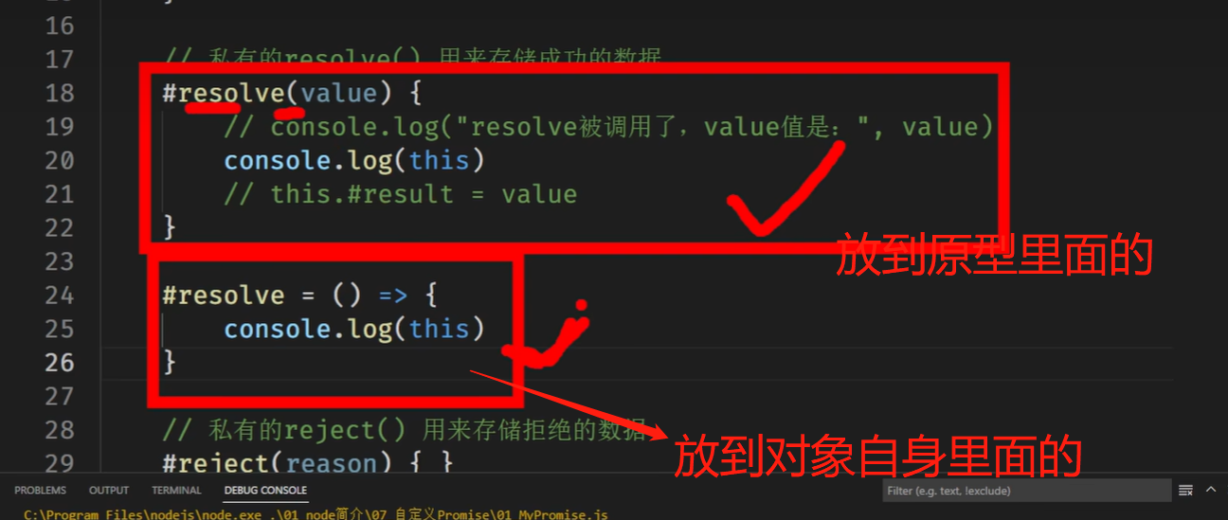 【P5】1小时03分钟；普通函数和箭头函数的区别；
80.  【P5】1小时09分，后面的resolve会把前面的覆盖掉，因为promise的状态只能修改一次；
81. 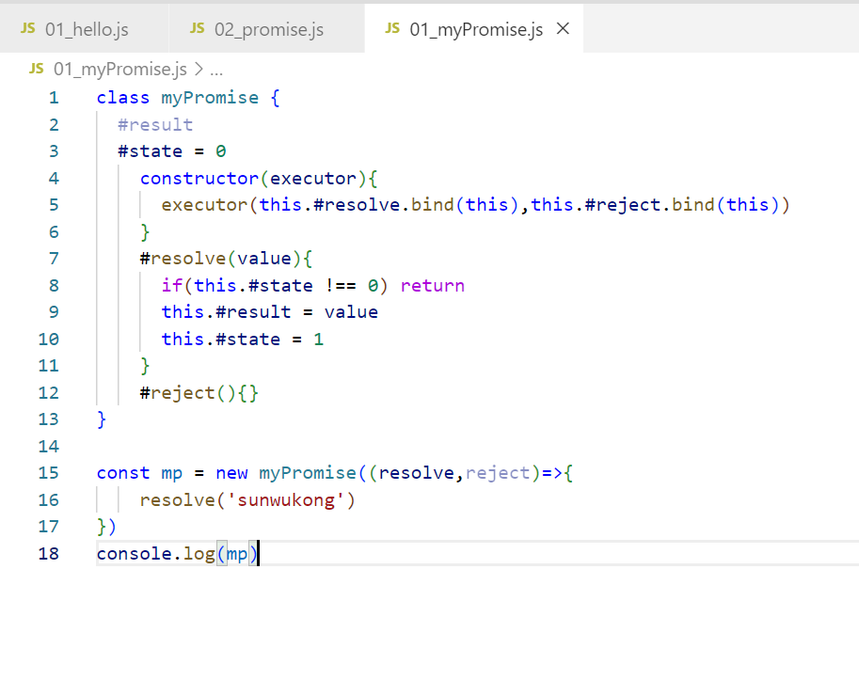 【P5】1小时12分钟；
82. 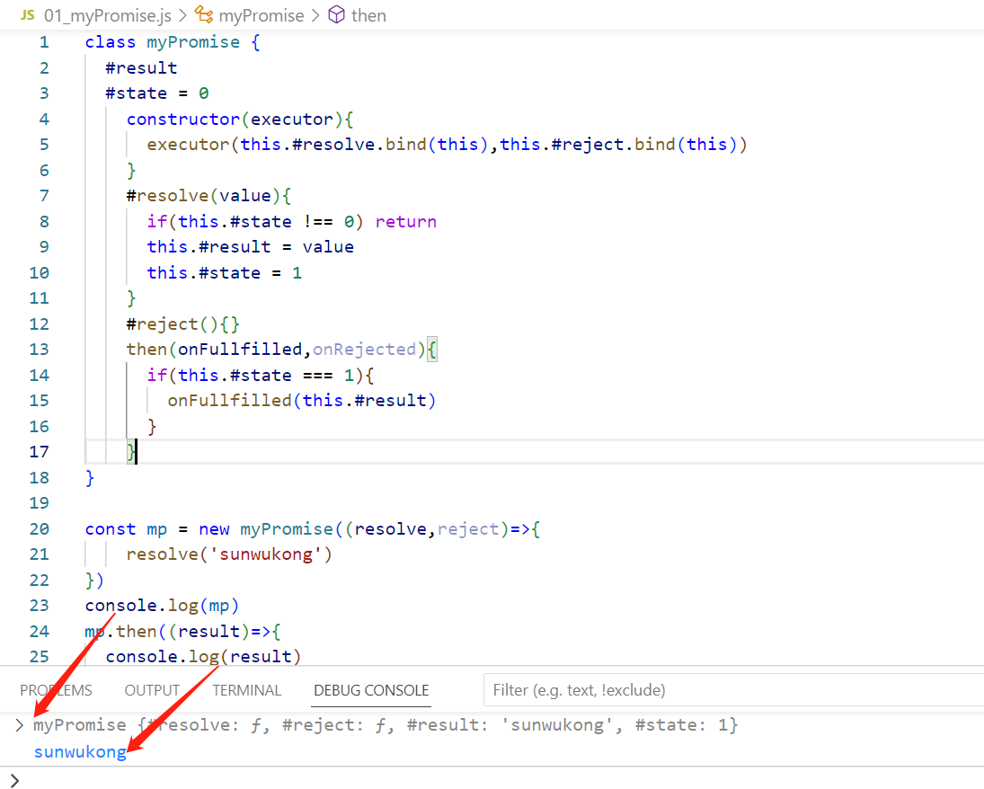
83. 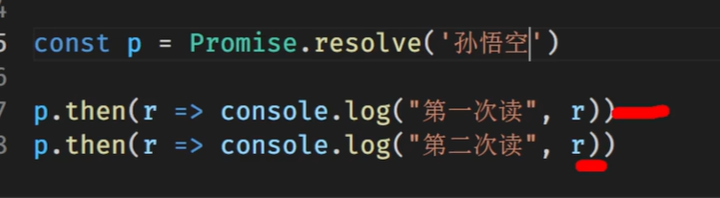 【P7】2分钟，意思是promise中的数据是可以反复读取的；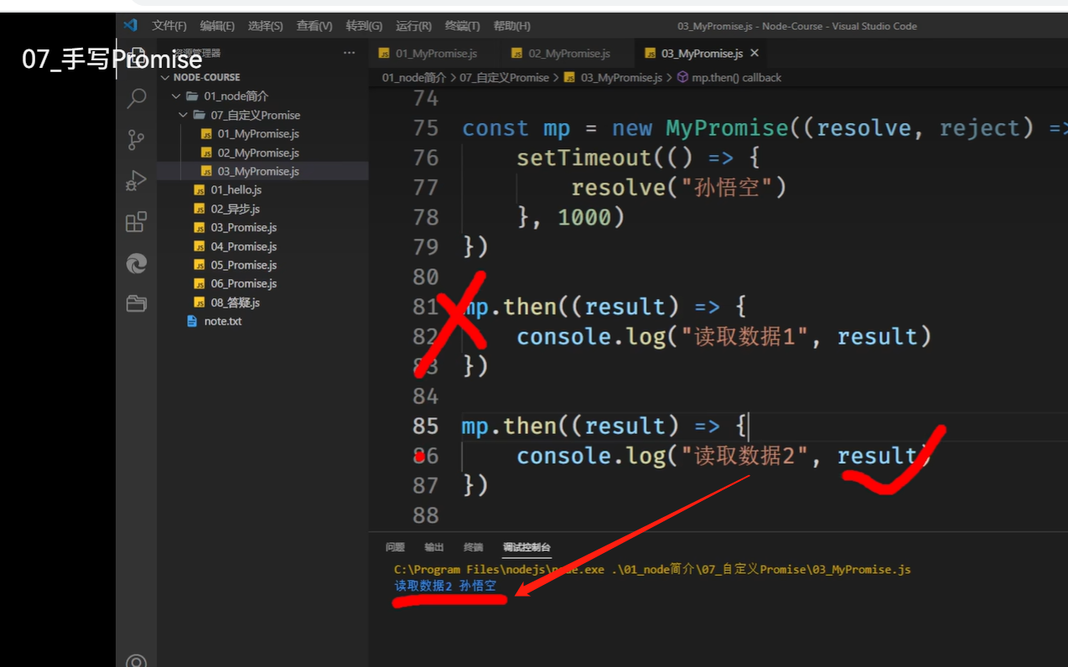 我们目前写的模拟的第一个是读取不出来的；
84. 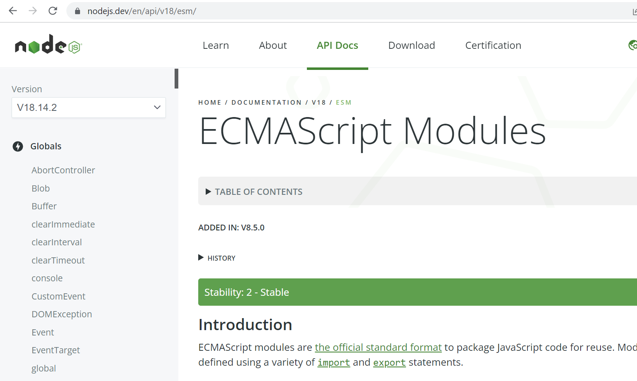 【P8】老师提到一个关于node的网站；<https://nodejs.dev/en/api/v18/esm/> 相当于node的官方文档吧；
85. 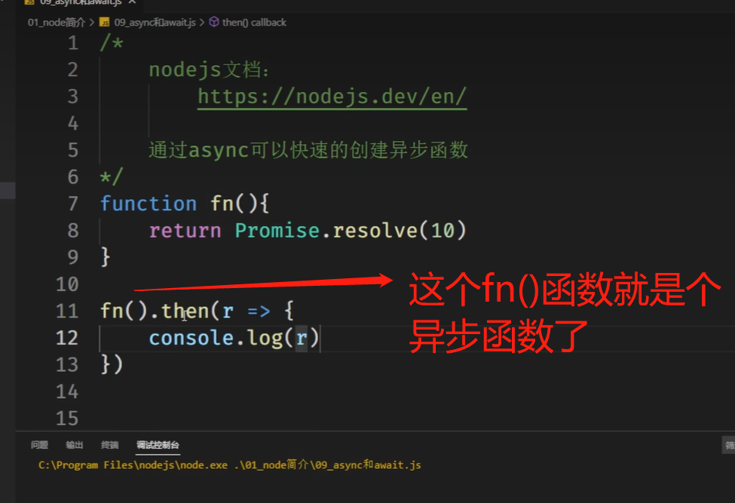 【P8】05;返回Promise的函数就是异步函数；所以函数fn()读取结果的时候就需要用then来读取；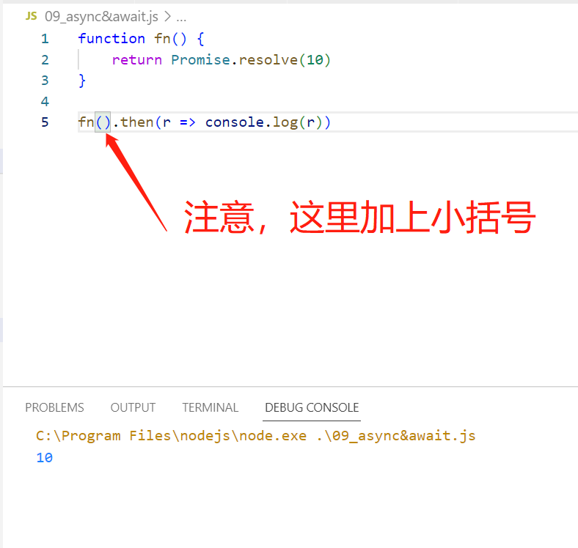
86. 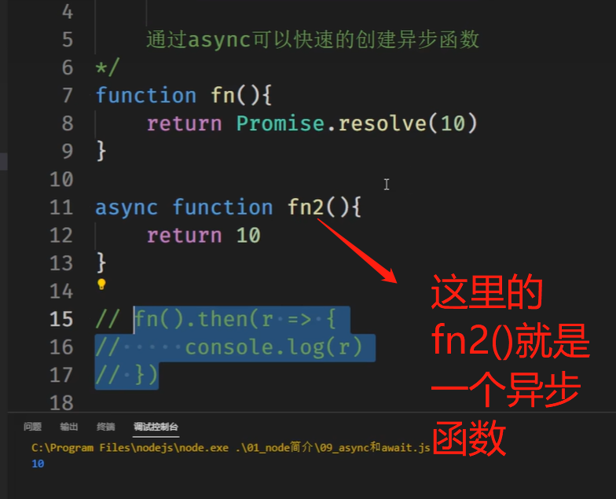 【P8】06; 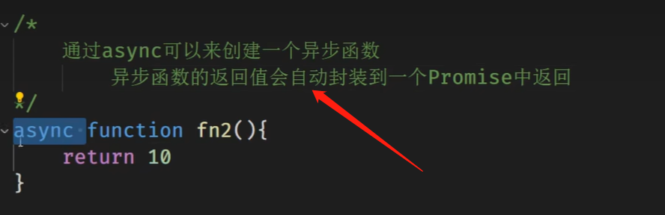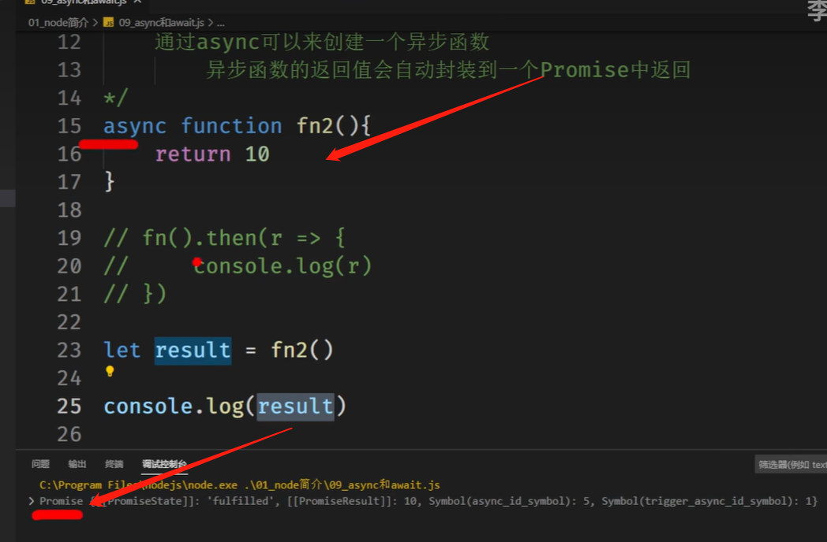 【P8】07:40; async就相当于语法糖，创建异步函数的快捷方式；
87. 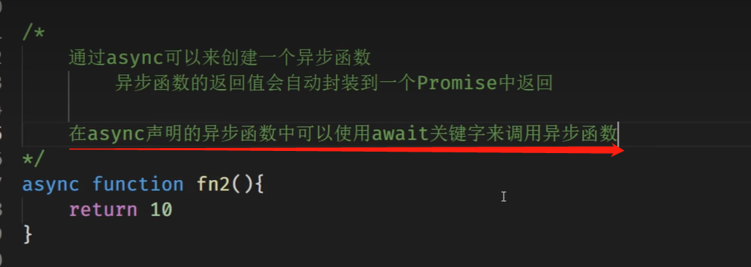 【P8】09:23; 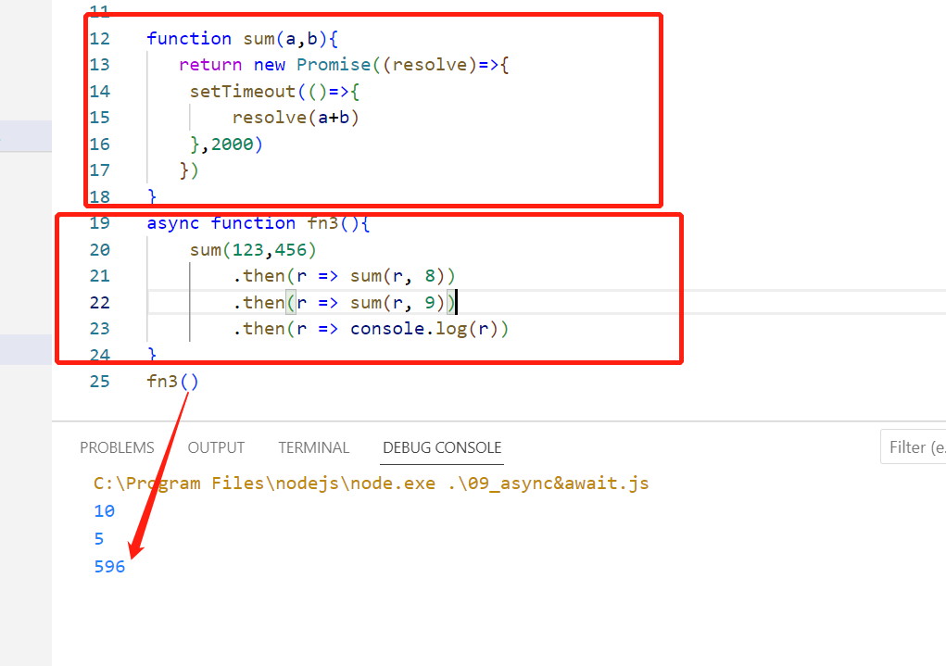 【P8】12分钟；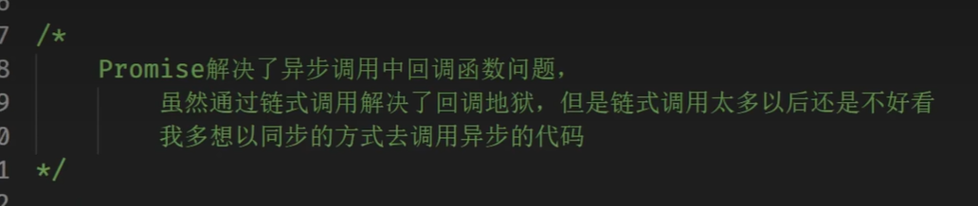 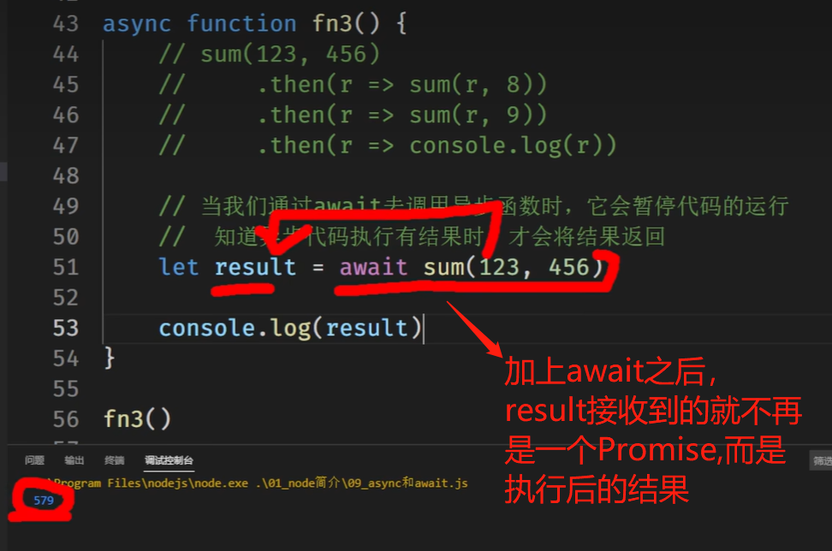 await; 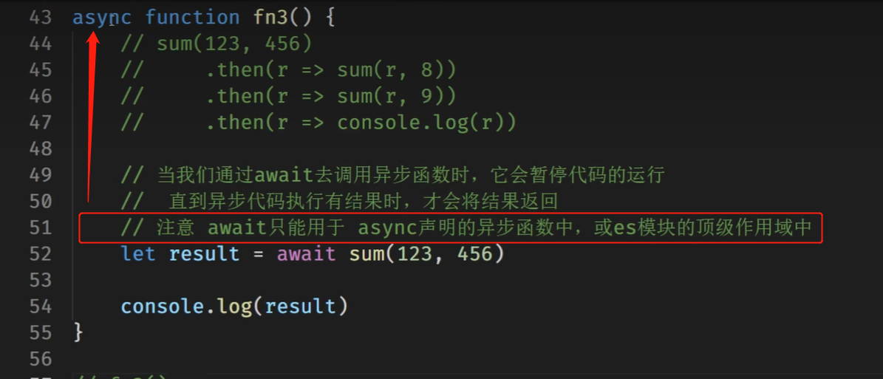 【P8】20;注意：await只能用于async声明的异步函数中；为了避免await等待阻塞其他代码运行；【P8,49分钟有讲es模块的顶级作用域】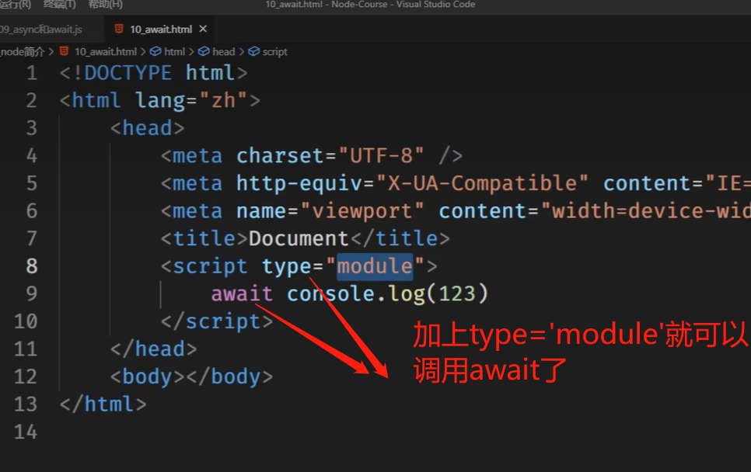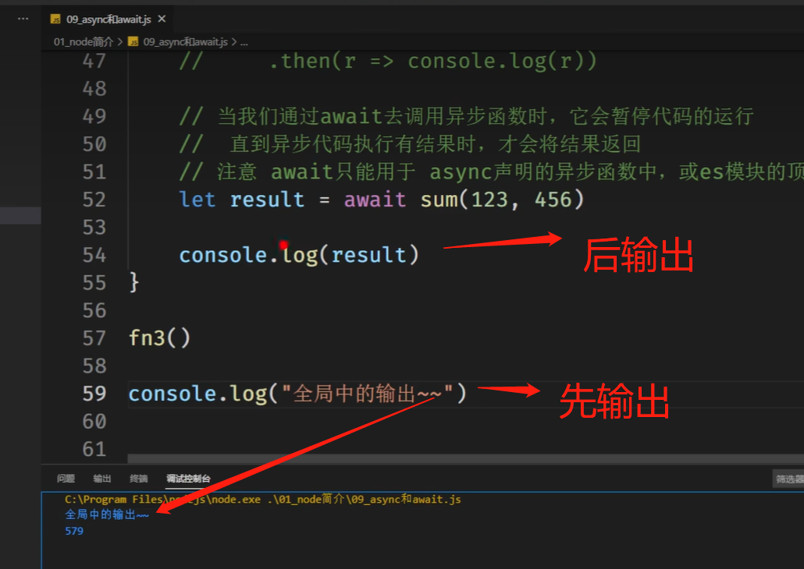 【P8】21; 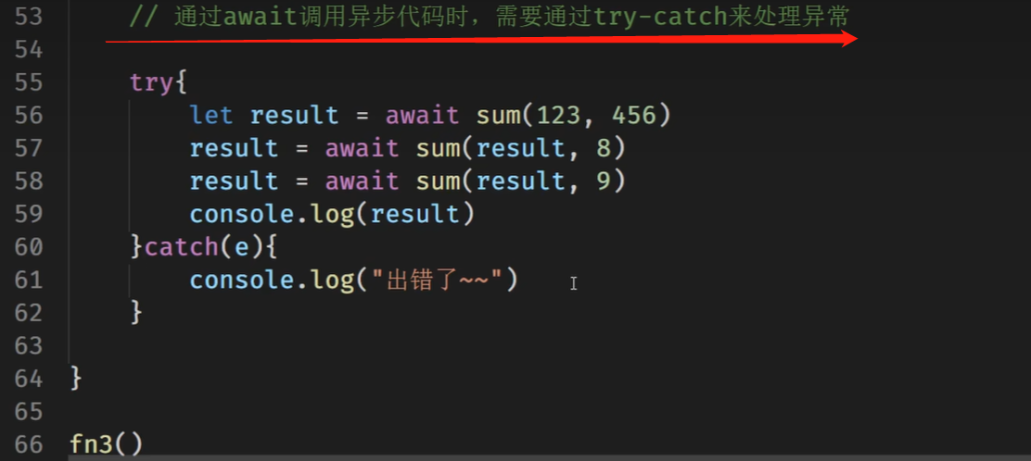 【P8】29: 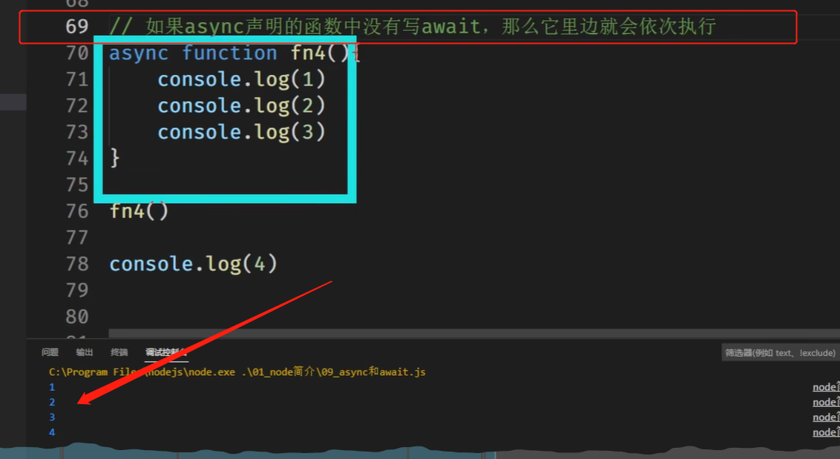 【P8】32; 如果async声明的函数中没有写await,那么它里面的代码就依次执行；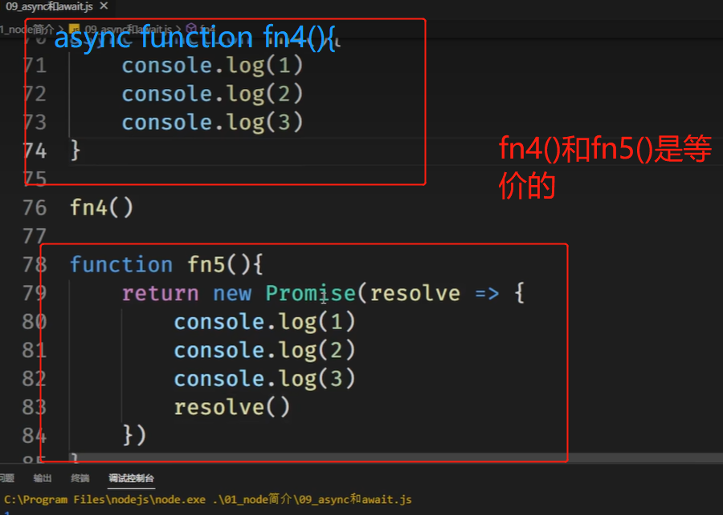 【P8】33;
88. 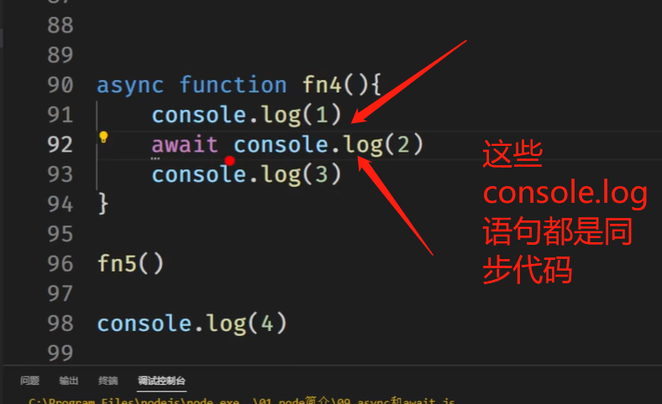 【P8】35; 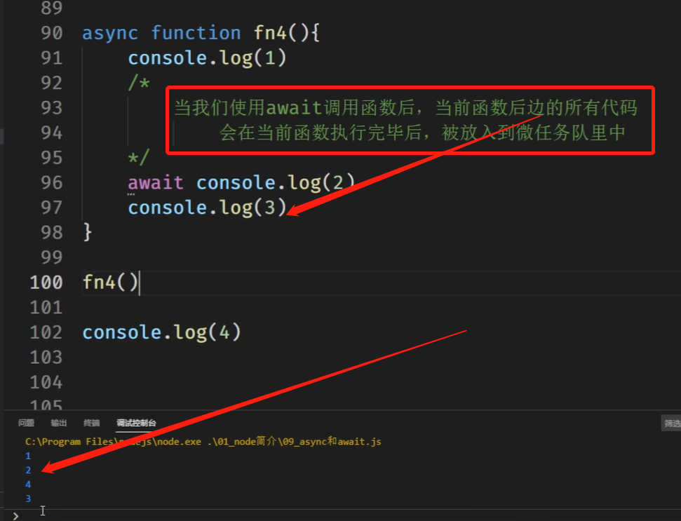 【P8】38; 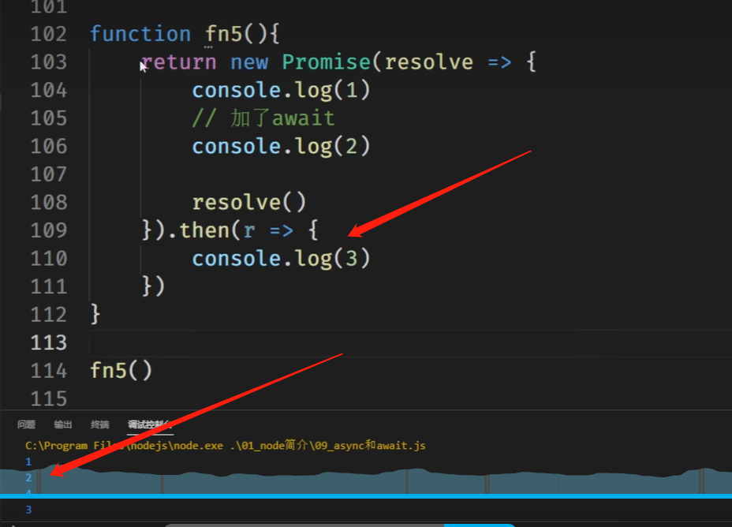 跟上图fn4()函数是等价的；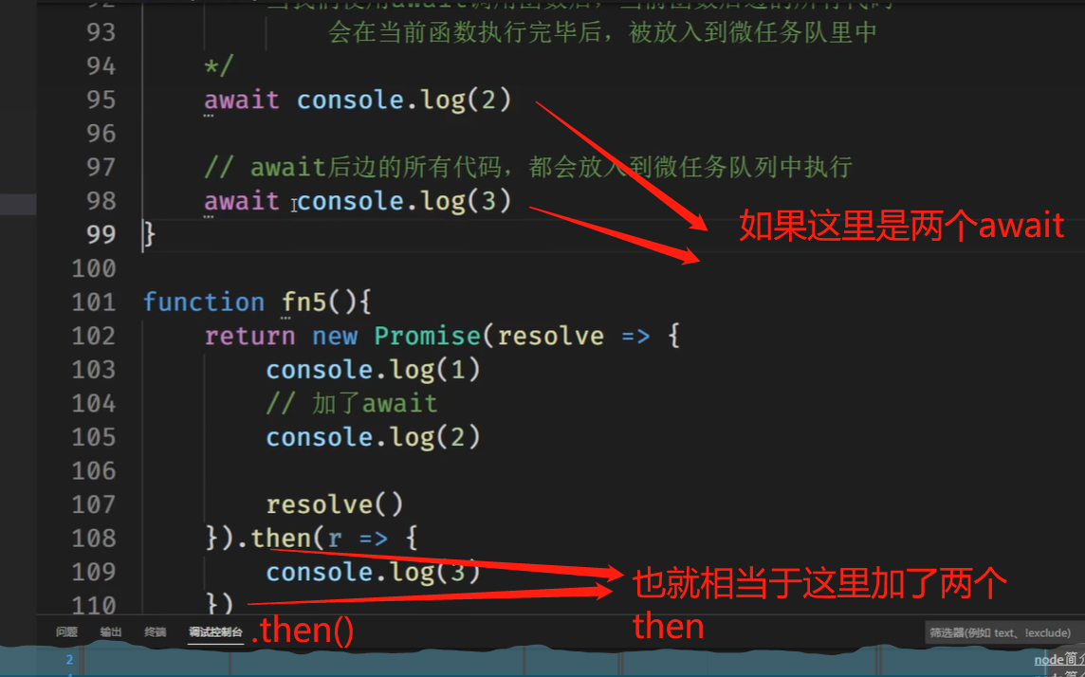 【P8】45;
89. 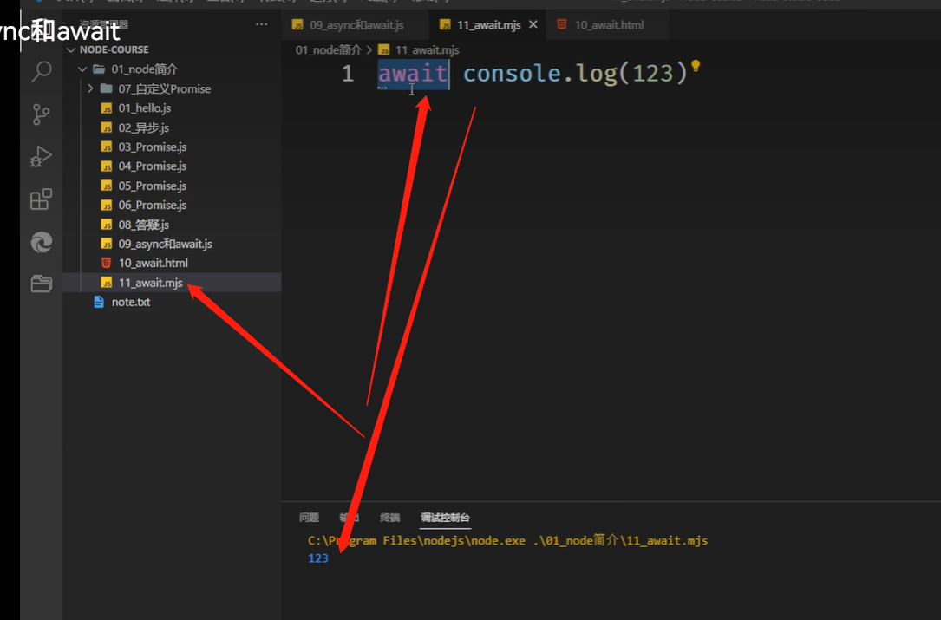 【P8】最后有讲，除了在async异步函数中可以调用await，还可以在es模块顶级作用域中调用；上图是第二种方式，下图是第一种方式：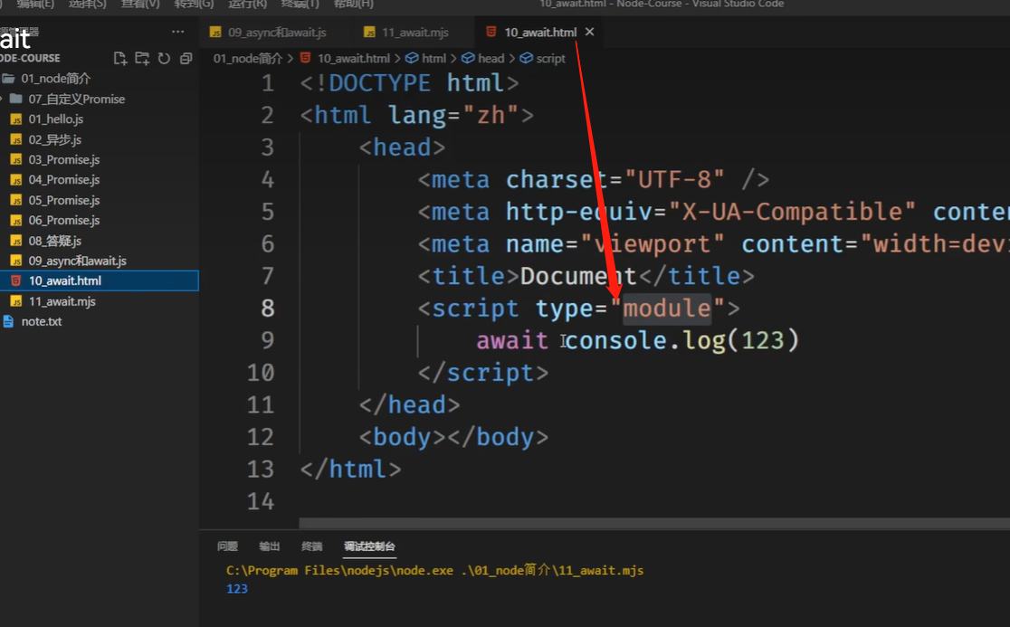 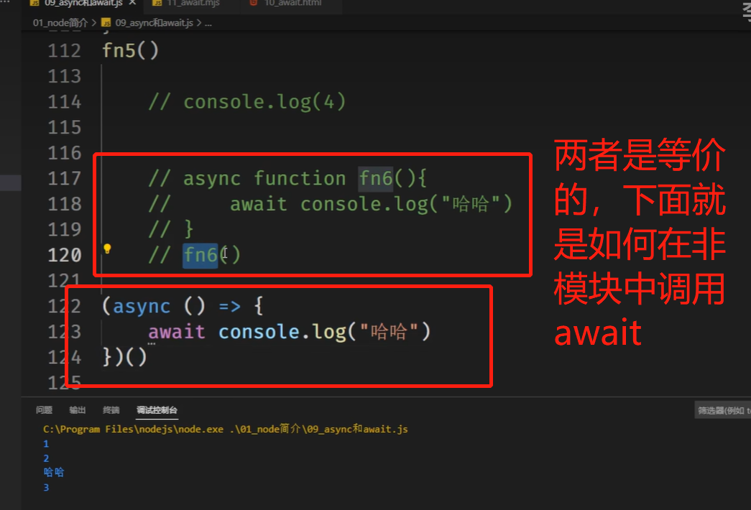 下面是一个匿名的立即执行函数；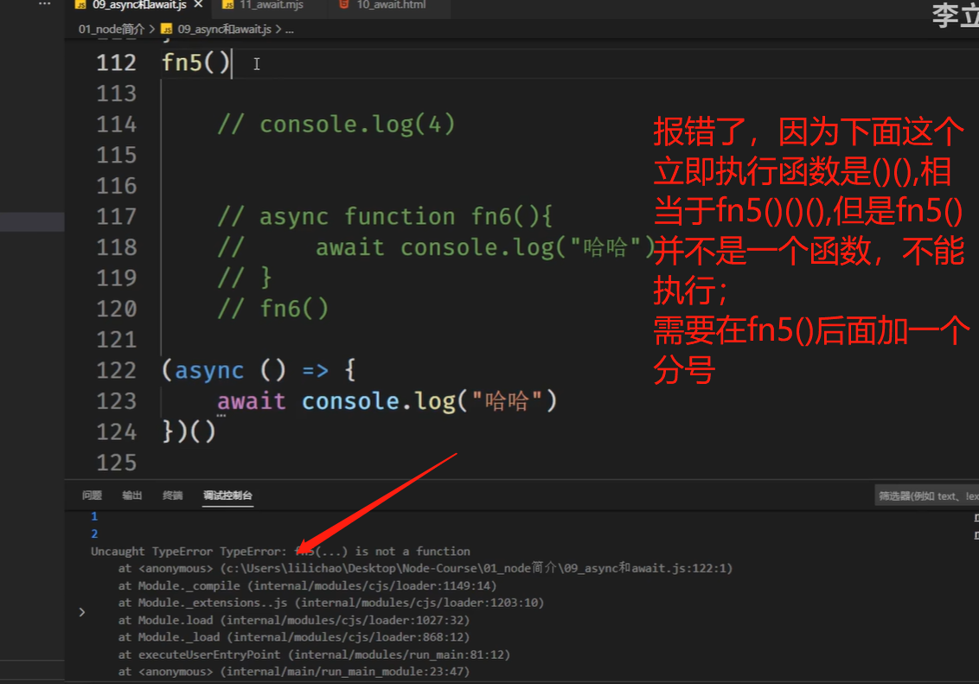 【P8】55; 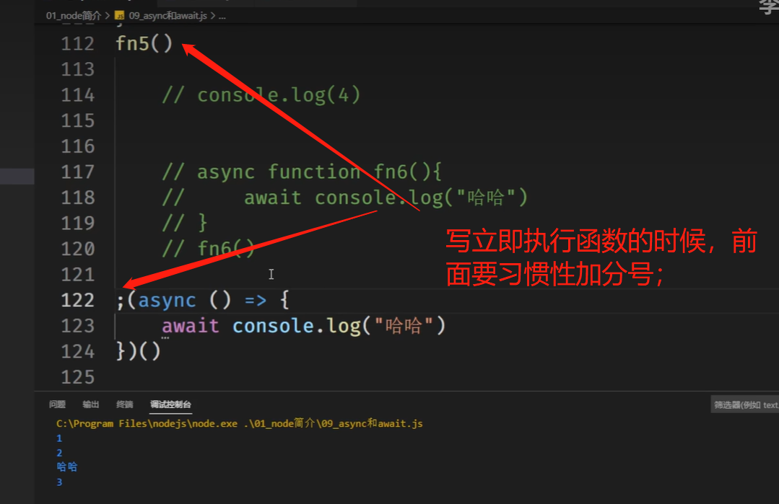
90. 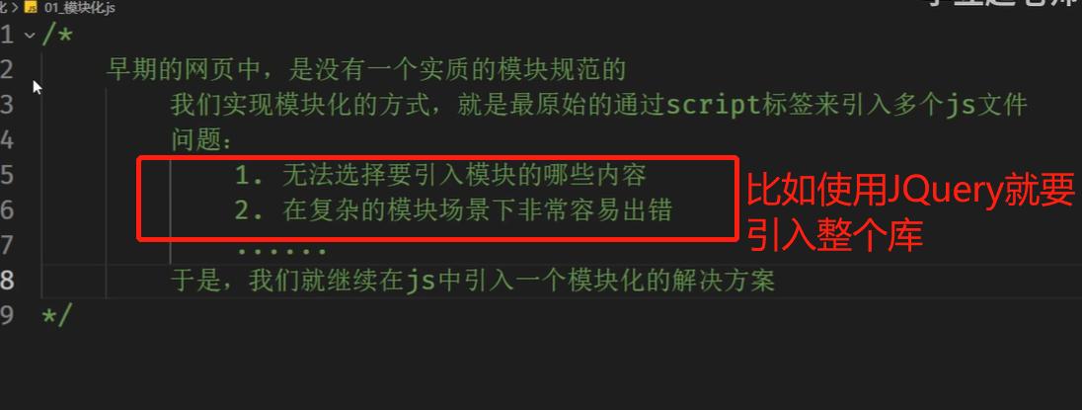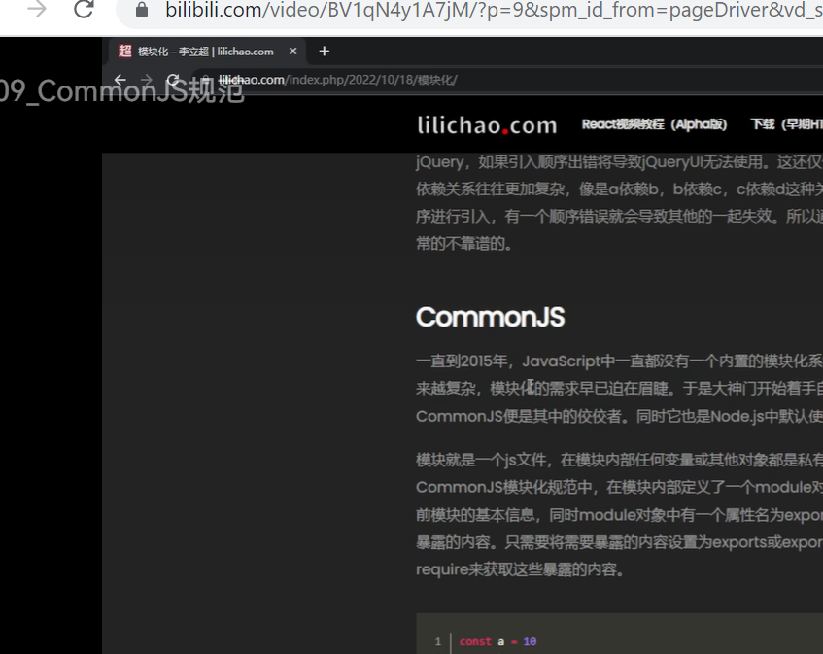 【P9】14; CommonJS就是NodeJS中的模块化规范；是一个第三方我们自己定义的模块化规范；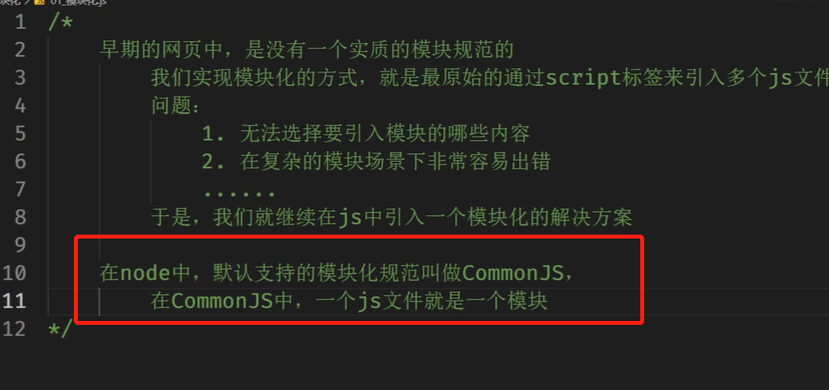 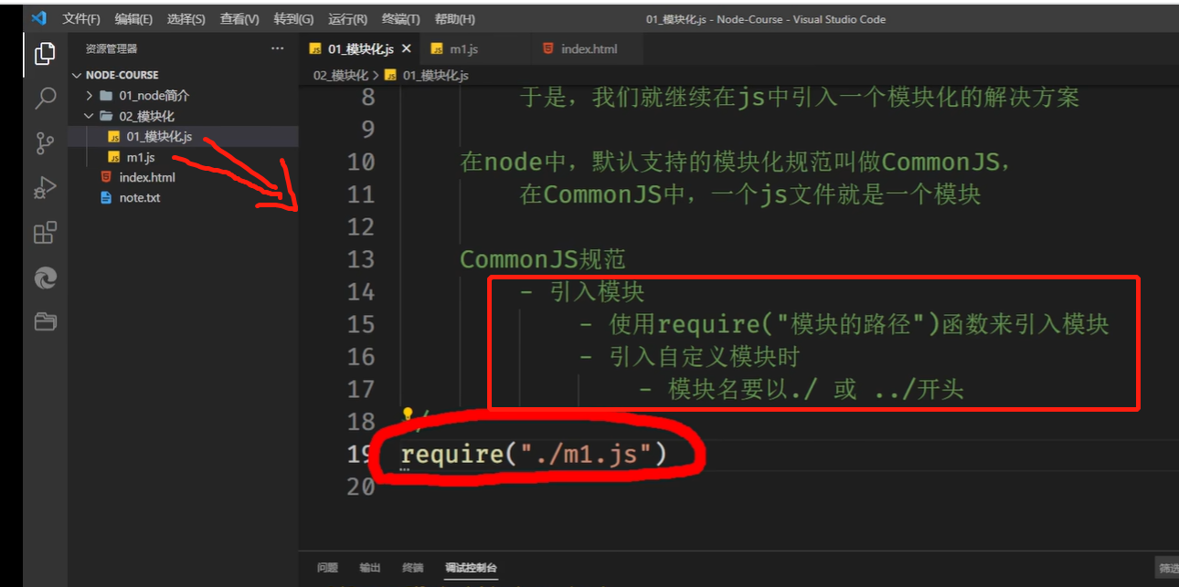 【引入js模块】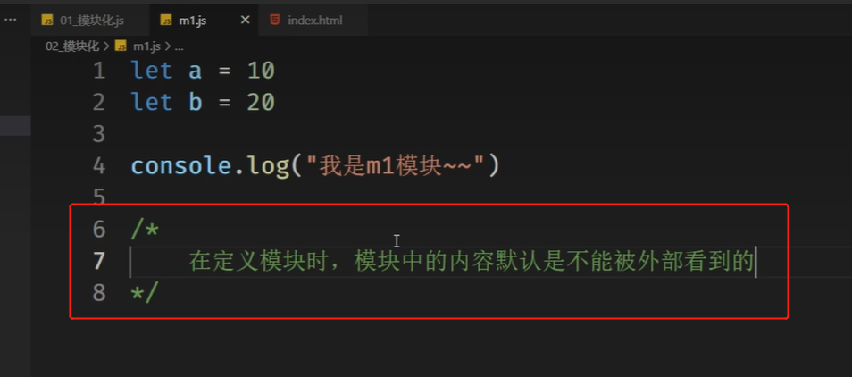 【P9】23; 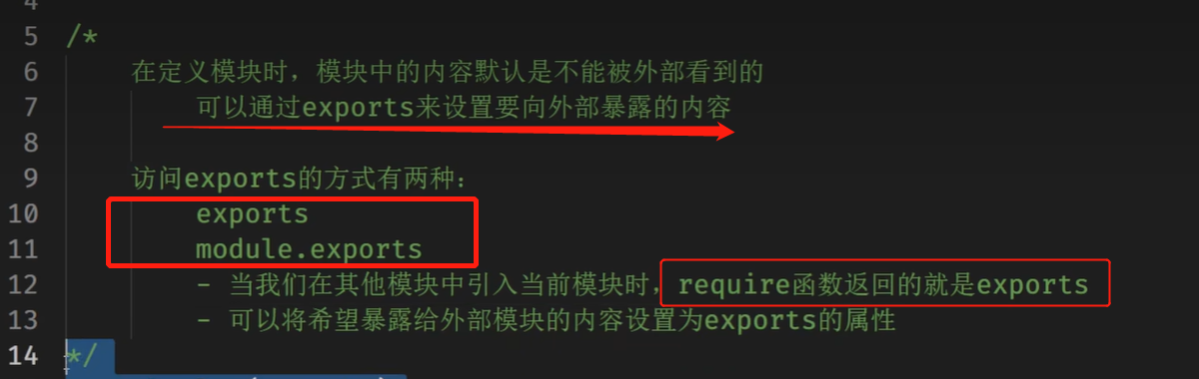 【P9】26; 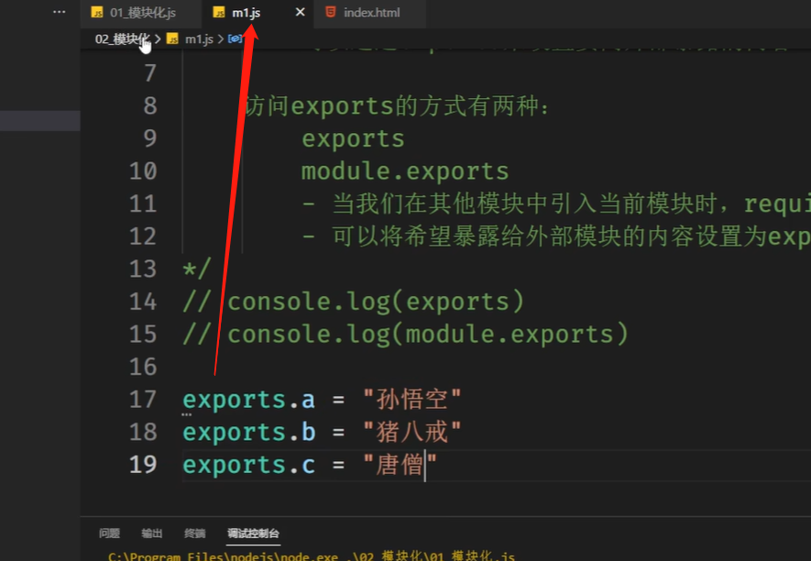 【P9】27,在m1.js中定义这些，然后回到01_模块化.js中：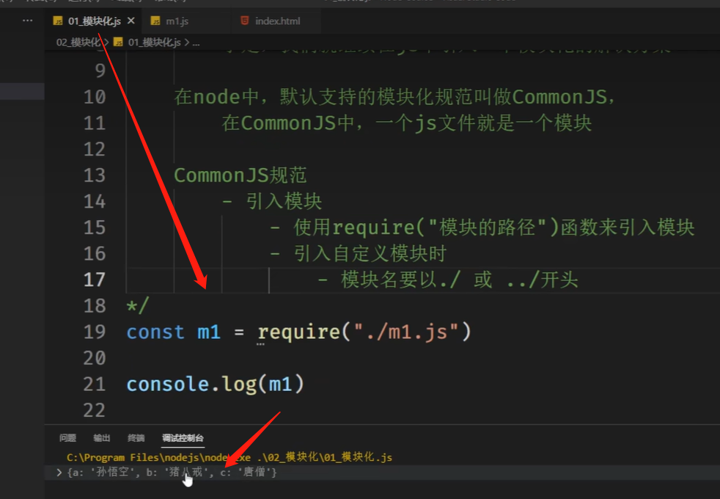
91. 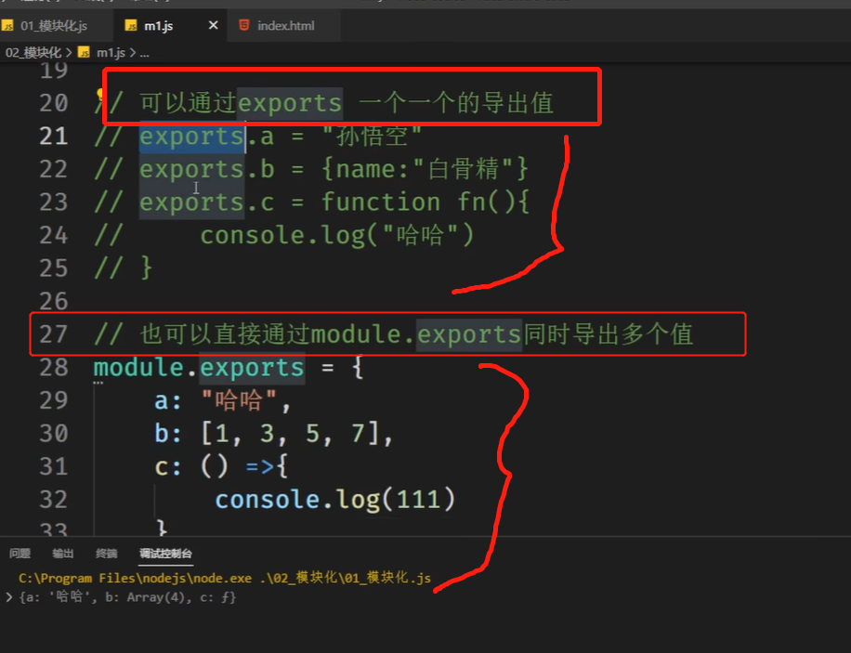 【P9】33; 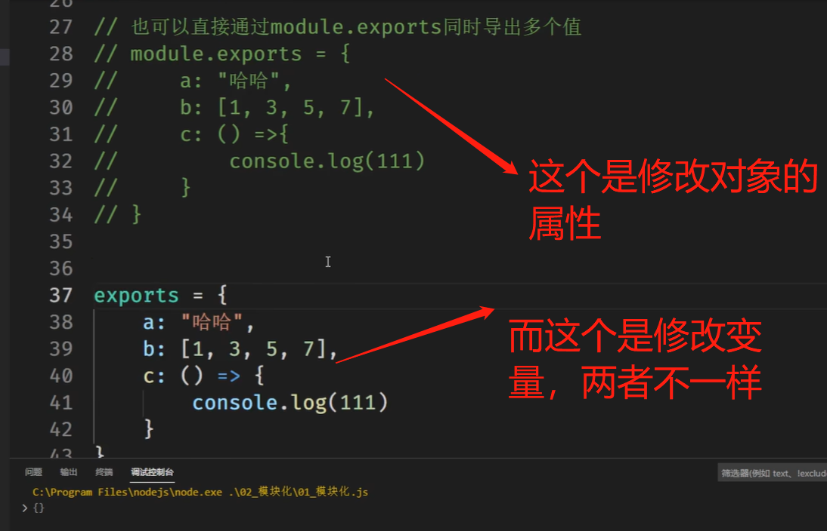 【P9】37; 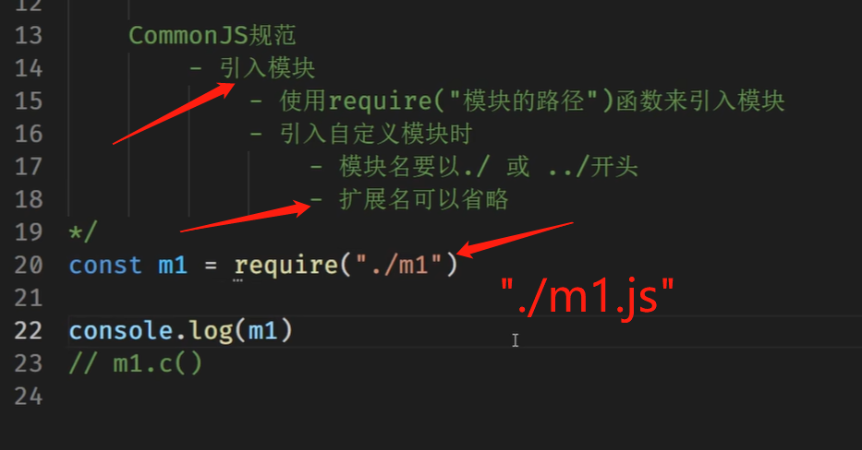 【P9】39; 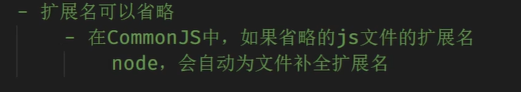 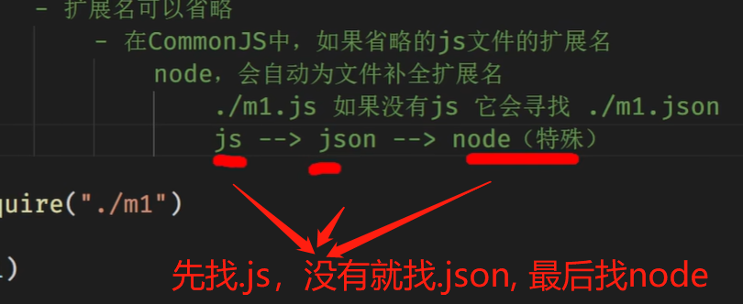 【P9】42; 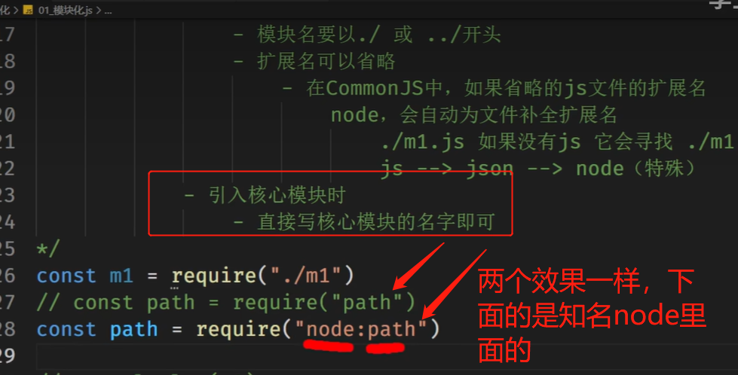 【P9】44;node:path方式查找速度也能更快一些；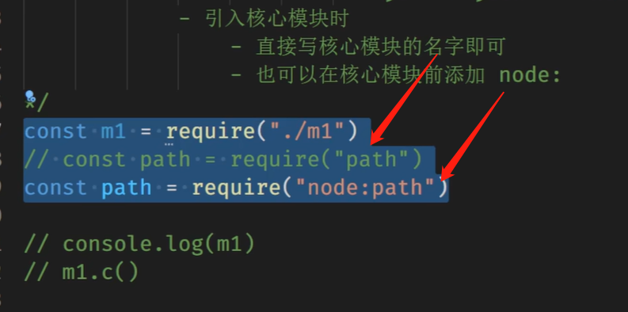
92. 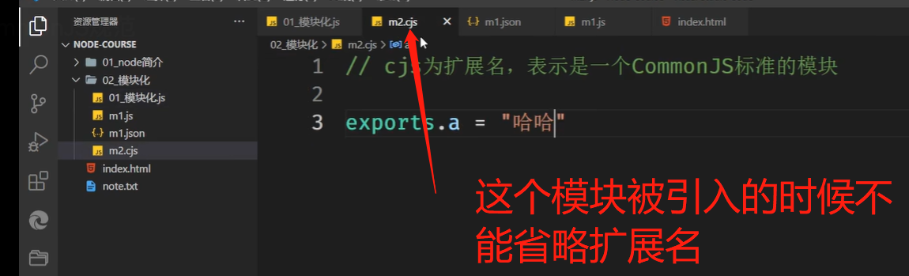 【P9】47; 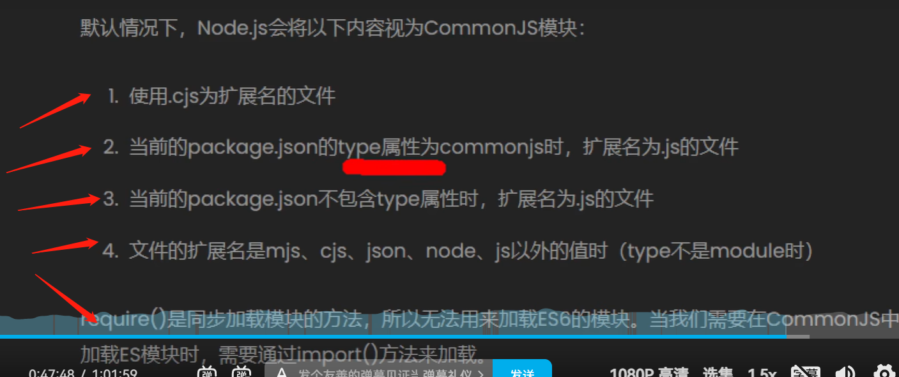 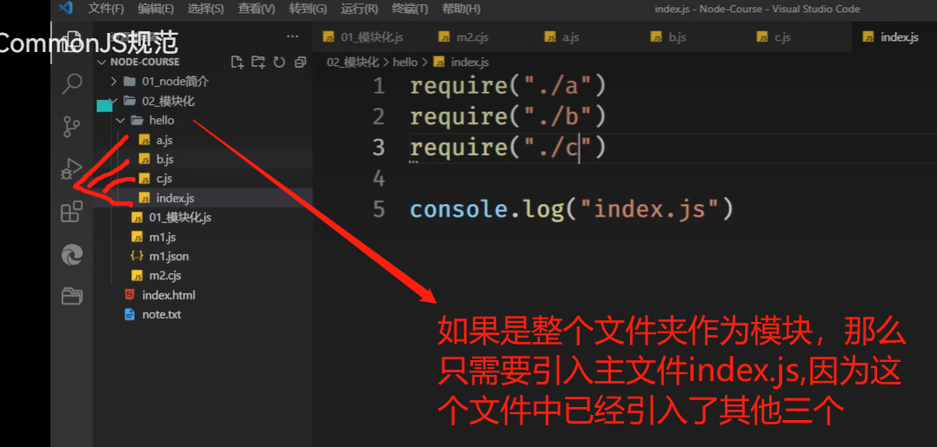 【P9】50; 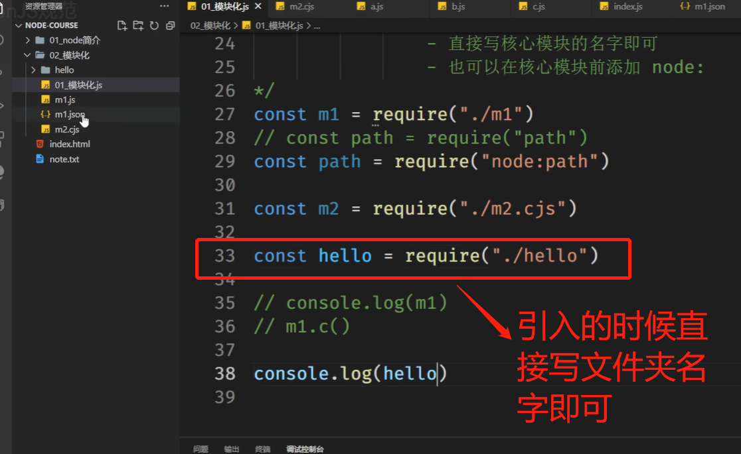 假如文件夹中主文件名字不是index.js那么就需要引入的时候把主文件的名字也写上；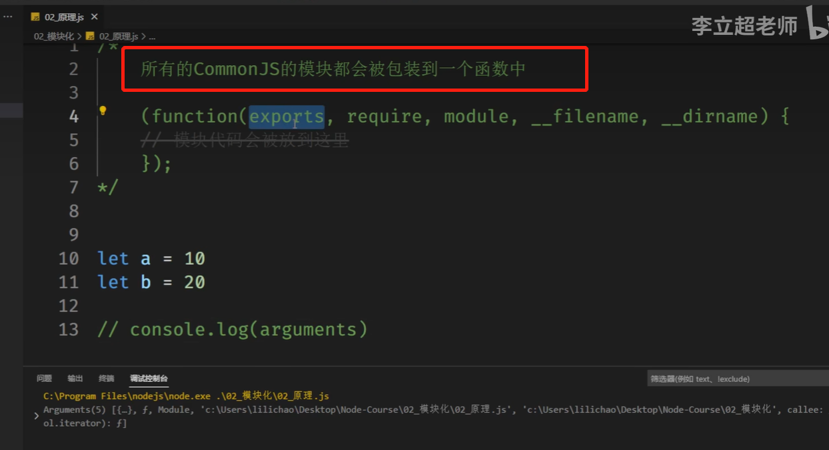 【P9】最后一段；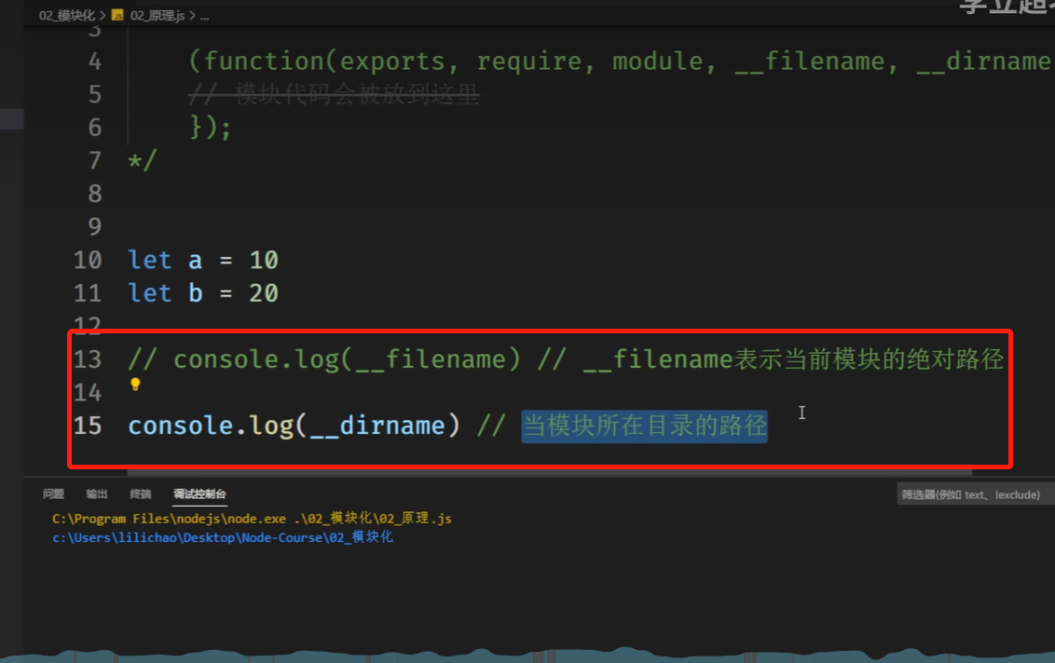
93. 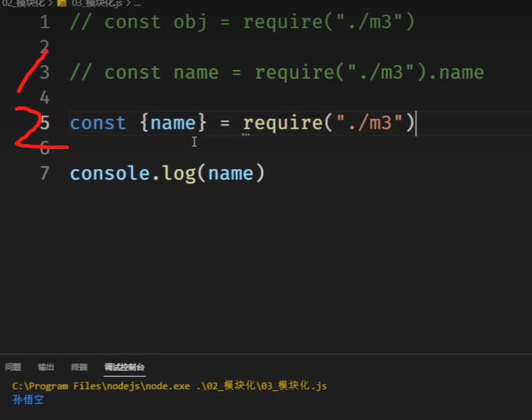 【P10】开始，如果只想引入对象的某一个属性就这么写；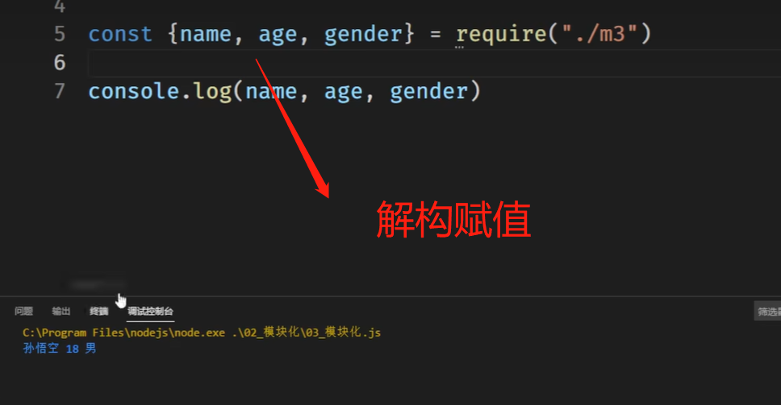
94. 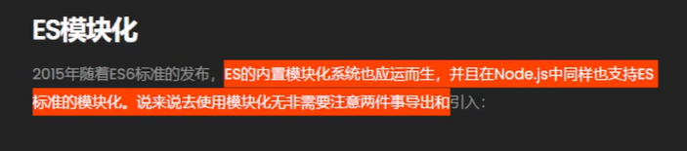 【P10】6;
95. 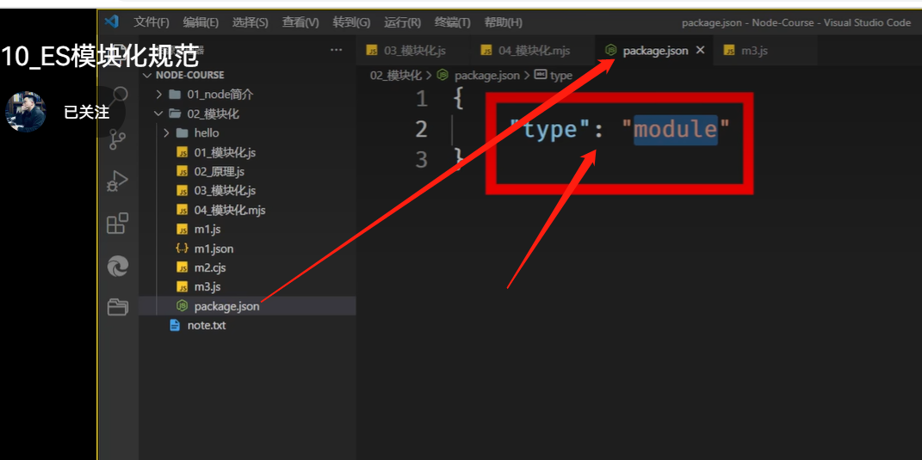 【P10】11; 默认的js文件其实都是CommenJS模块，包括cjs扩展名的文件；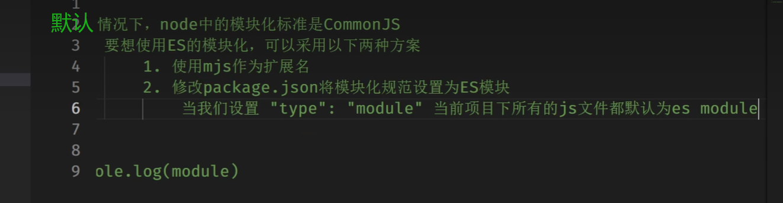 用mjs扩展名创建的是ES的模块化；
96. 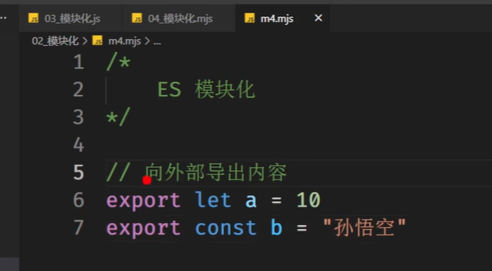 【P10】16;ES模块化中向外导出内容的方式；
97. 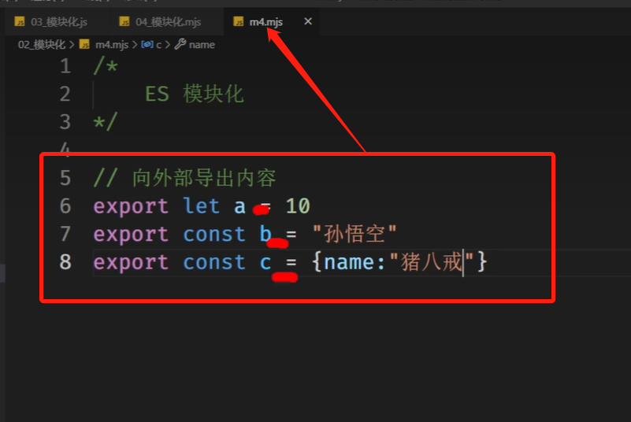 导出；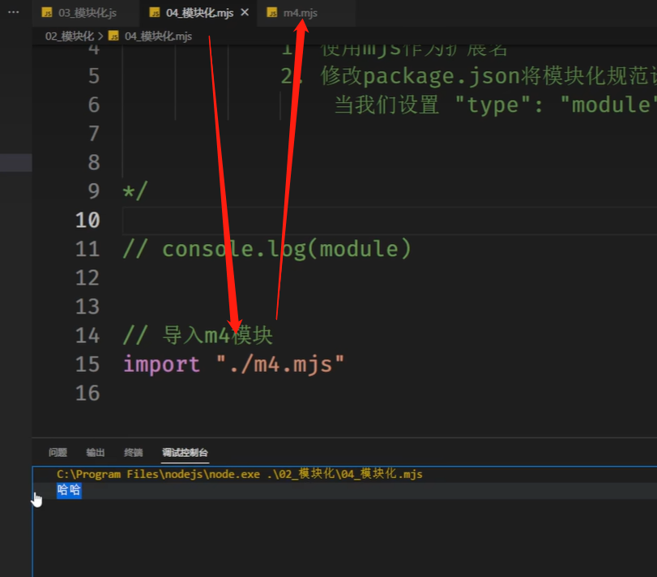 引入[引入的代码写的不完整]；【P10】18; 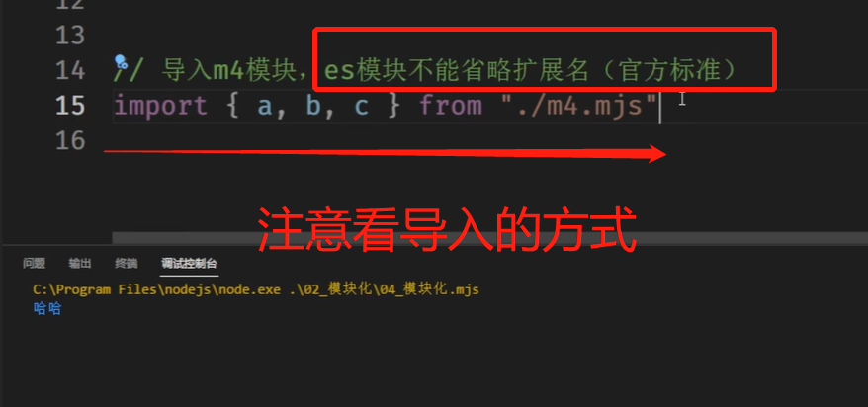 【P10】20; { a,b,c} abc这三个名字要个导出文件中的名字一致；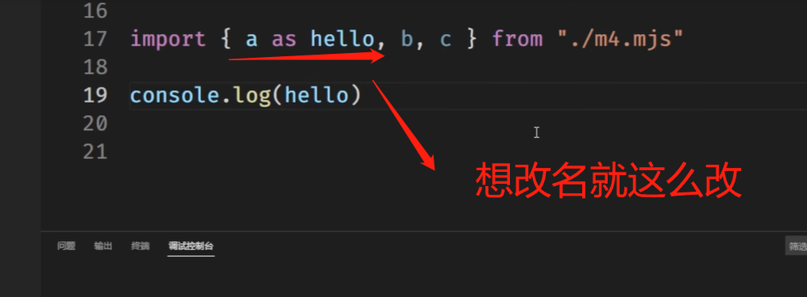 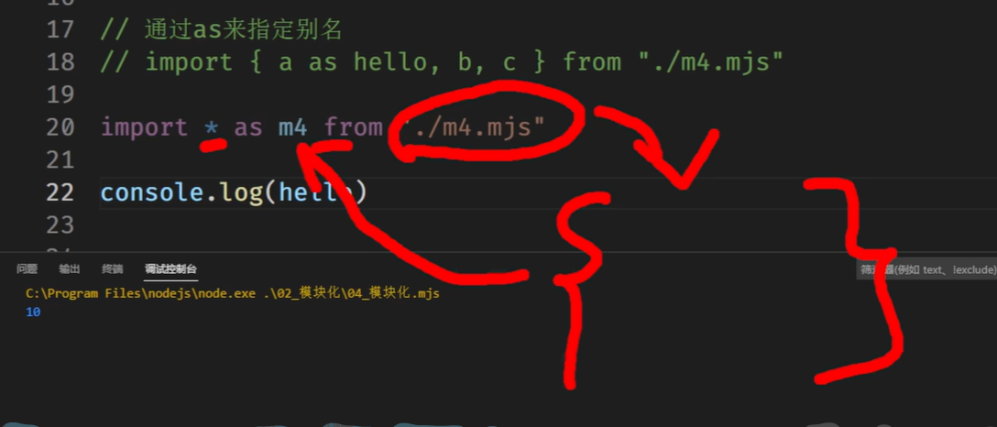 想全部引入用* as;【P10】24; 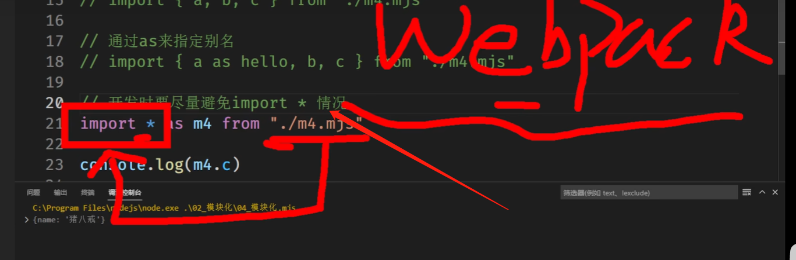 前台开发比如React,尽量避免用*;
98. 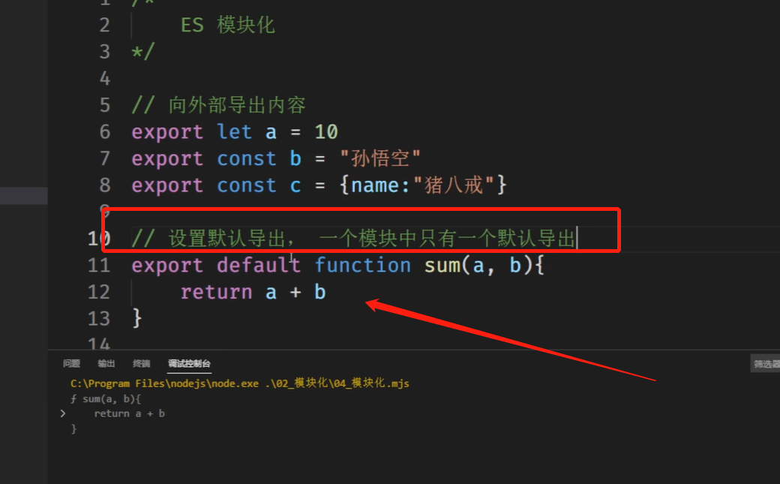 export default;;;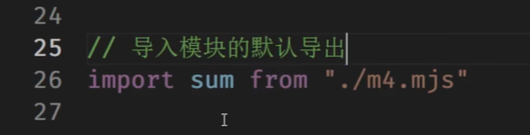 【P10】30; 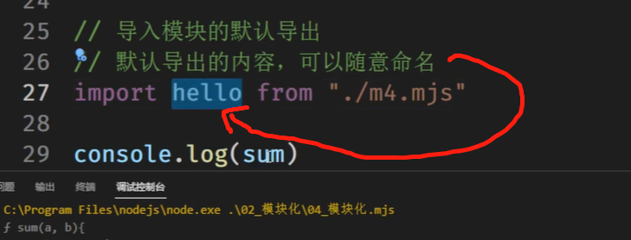 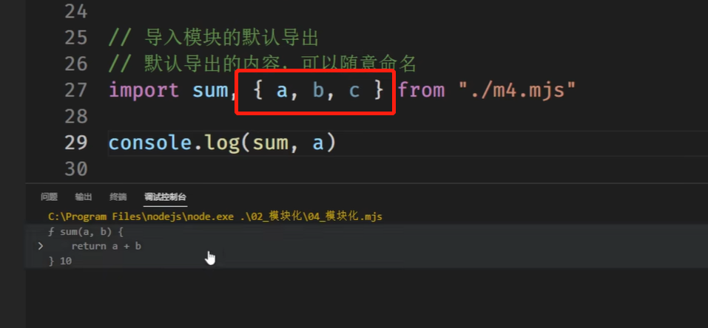 默认导出不要写到括号里，比如sum,命名导出写到大括号中；【默认/命名】看上上一张图；
99. 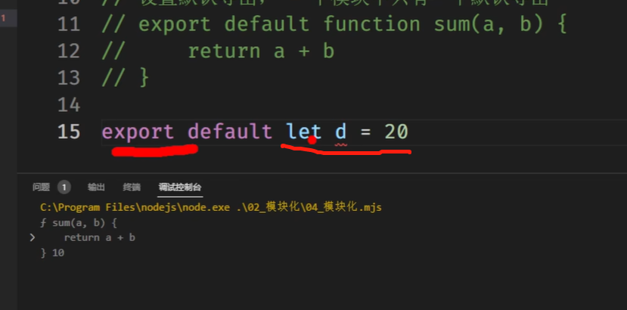 这句为什么不对，因为let d=20是一个语句，export default后面需要一个值；这么写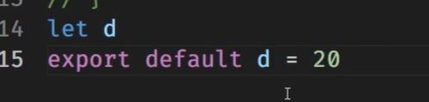 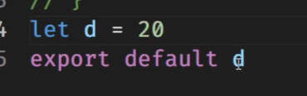
100. 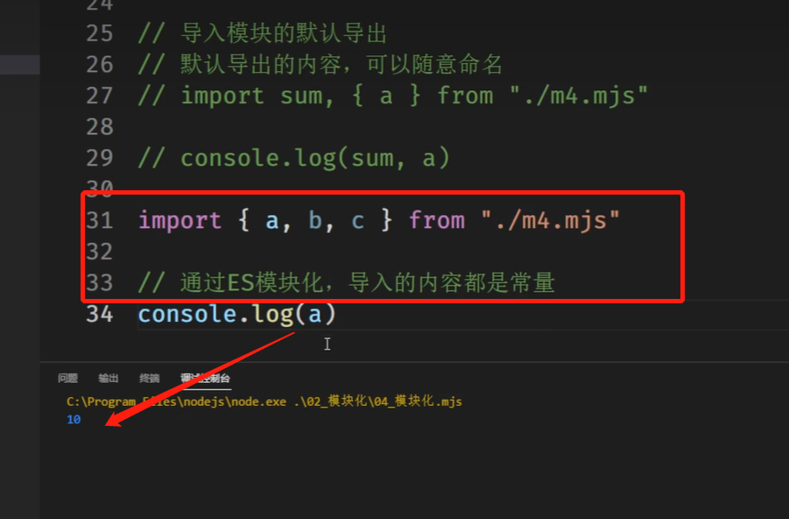 【P10】35; 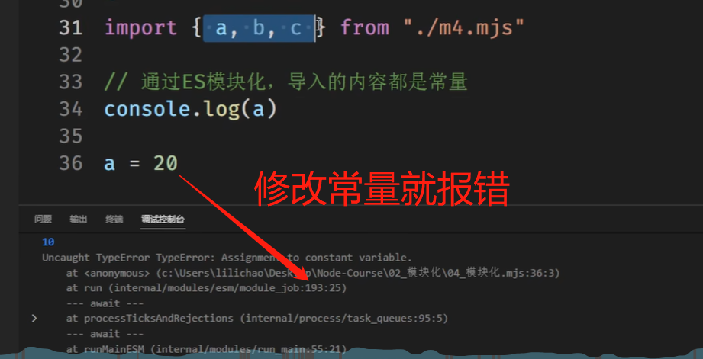 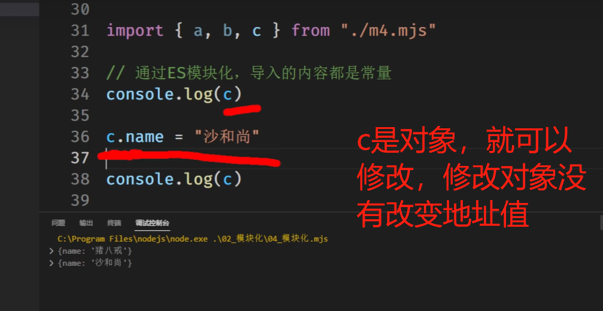 【P10】37; 